新 书 推 荐

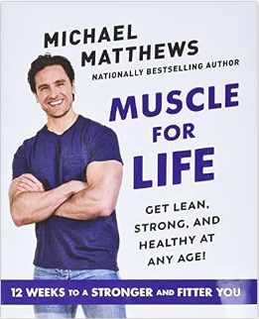
中文书名：《生命肌肉：无论年龄，只选喜欢》
英文书名：MUSCLE FOR LIFE: THE FOODS YOU LIKE, THE WORKOUTS YOU LOVE, AND THE BODY YOU WANT . . . AT ANY AGE
作 者：Michael Matthews
出 版 社：Simon & Schuster/Gallery
代理公司：ANA/Lauren
页 数：288页
出版时间：2022年1月
代理地区：中国大陆、台湾
审读资料：电子稿
类 型：保健
版权已授：中国台湾、葡萄牙
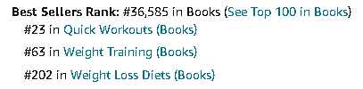

内容简介：

本书的作者是健康和健身大师迈克·马修斯（Mike Matthews），他此前出版的《更大、更瘦、更强》（BIGGER, LEANER, STRONGER）、《更瘦、更精、更强》（THINNER, LEANER, STRONGER）和《增肌主厨》（THE SHREDDED CHEF）销量已超过百万，这是一本崭新的改变生活指南，介绍了在任何年龄段都适用的锻炼肌肉、减肥、强壮身体和保持健康的基本原理。

《生命肌肉》（MUSCLE FOR LIFE）旨在成为各个年龄段、能力各不相同的人们的健身宝典。麦克·马修斯为读者提供科学的工具，帮助他们实现并维持最佳的身体状态。迈克将其在自己卓越的职业生涯中总结的健身和营养计划和智慧融入本书之中，它将适合所有住在健身房里，刚刚注册了健身房会员，以及处于这两者之间的所有人。

迈克写这部小说的目的，是给读者们一个现实可行的出发点，使任何人在不管遇到怎样的挑战时，都可以有长期可行的办法，获得持久的结果。他的方法侧重于基础而非边缘，他不要求读者全身心投入到忍受饥饿或疯狂锻炼中。相反，《生命肌肉》旨在为人们提供行之有效的经过验证和科学证明的健康建议，无论你多大年纪，你可能认为你的激素水平或基因有多糟糕，在尝试并放弃你过去采取的饮食和锻炼计划后可能感到多么沮丧，本书提供的建议都会起作用。

无论你是想降低胆固醇水平、患心脏病的风险，消除疼痛，还是想拥有一个好身体，迈克都在初级、中级和高级阶段的建议中为每个人提供了切实可行的方法。

全国优秀作家：马修斯自出版的全部图书，总销量已超过100万册，而且这个数字还在持续增长。他最受欢用的图书有《更大、更精、更强》（面向男性读者）和《更瘦、更精、更强》（面向女性读者）。马修斯的粉丝相信他的建议，同时渴望着一本新的健身圣经。

拥有忠实粉丝的强势品牌：迈克的健康和健身博客每月的访问量为270万次，页面的浏览量为580万次。他拥有60万电子邮件用户和13万网站用户，且这个数据还在不断增长。他的健身应用程序在过去6个月内获得了5万次下载。

活跃的播客听众群体：迈克的播客每月的收听量为40万，总播放量已超过600万。

有效的建议：市场上有健康和健身类的书籍多如牛毛，但是很少有一本书能够提供这些切实可行的建议，给你带来真正的效果。迈克的的方法已被证明行之有效，他以前出的书的产品页上的照片就是有力的证明。

作者简介：
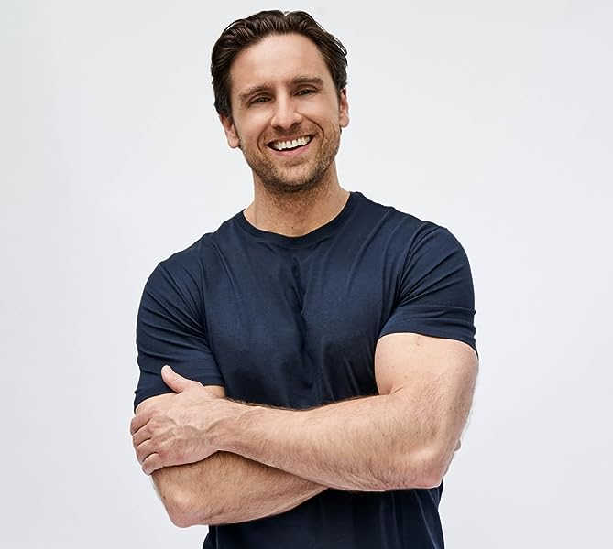
迈克·马修斯（Michael Matthews）是一位作家、播客主持人、教练，也是2014年创办的运动营养公司Legion Athletics的联合创始人兼首席执行官。他自出版的书已经卖出100多万册。他还是健康和健身播客“肌肉生命”（Muscle for Life）的主持人。他和妻子莎拉（Sarah），以及他们的两个孩子莱诺克斯（Lenox）和罗米（Romy），还有一个名叫卡兰巴的长毛吉娃娃一起生活在弗吉尼亚州的维也纳。

媒体评价：

“迈克·马修斯是这个星球上最见多识广、最聪明、最有经验的健身大师之一。
----本·格林菲尔德（Ben Greenfield），
《纽约时报》畅销书《无穷尽》（Boundless）的作者

“你不仅仅是在阅读《生命肌肉》，你还要按照这上面的建议去做，从而得到你一直梦寐以求的身体。这是任何想要减肥、增肌、强身健体的人必读不可的书籍。”
----马克·迪万（Mark Divine），《纽约时报》畅销书《海豹之道》（The Way of the SEAL）、
《不可战胜》（Unbeatable Mind）和《8周实现健康体魄》（8 Weeks to SEALFIT）的作者

“《生命肌肉》研究细致、写作清晰、非常实用。马修斯创作了一部非常特别的作品。”
----斯特劳斯·泽尔尼克（Strauss Zelnick），《不老》（Becoming Ageless）的作者

“读这本书，贯彻它的教导，你将永不再走回头路。当你完全掌控了自己的健康和健身，你的身体，甚至你的生活，都将永远改变。”
----斯宾塞·纳多斯基博士（Dr. Spencer Nadolsky），
《减肥处方》（The Fat Loss Prescription）的作者

感谢您的阅读！
请将反馈信息发至：版权负责人
Email：Rights@nurnberg.com.cn
安德鲁·纳伯格联合国际有限公司北京代表处
北京市海淀区中关村大街甲59号中国人民大学文化大厦1705室, 邮编：100872
电话：010-82504106, 传真：010-82504200
公司网址：http://www.nurnberg.com.cn
书目下载：http://www.nurnberg.com.cn/booklist_zh/list.aspx
书讯浏览：http://www.nurnberg.com.cn/book/book.aspx
视频推荐：http://www.nurnberg.com.cn/video/video.aspx
豆瓣小站：http://site.douban.com/110577/
新浪微博：安德鲁纳伯格公司的微博_微博 (weibo.com)
微信订阅号：ANABJ2002

